 | Εθνικό Αστεροσκοπείο Αθηνών  Ινστιτούτο Αστρονομίασ, Αστροφυσικησ, Διαστημικων Εφαρμογων & Τηλεπισκοπησησ | 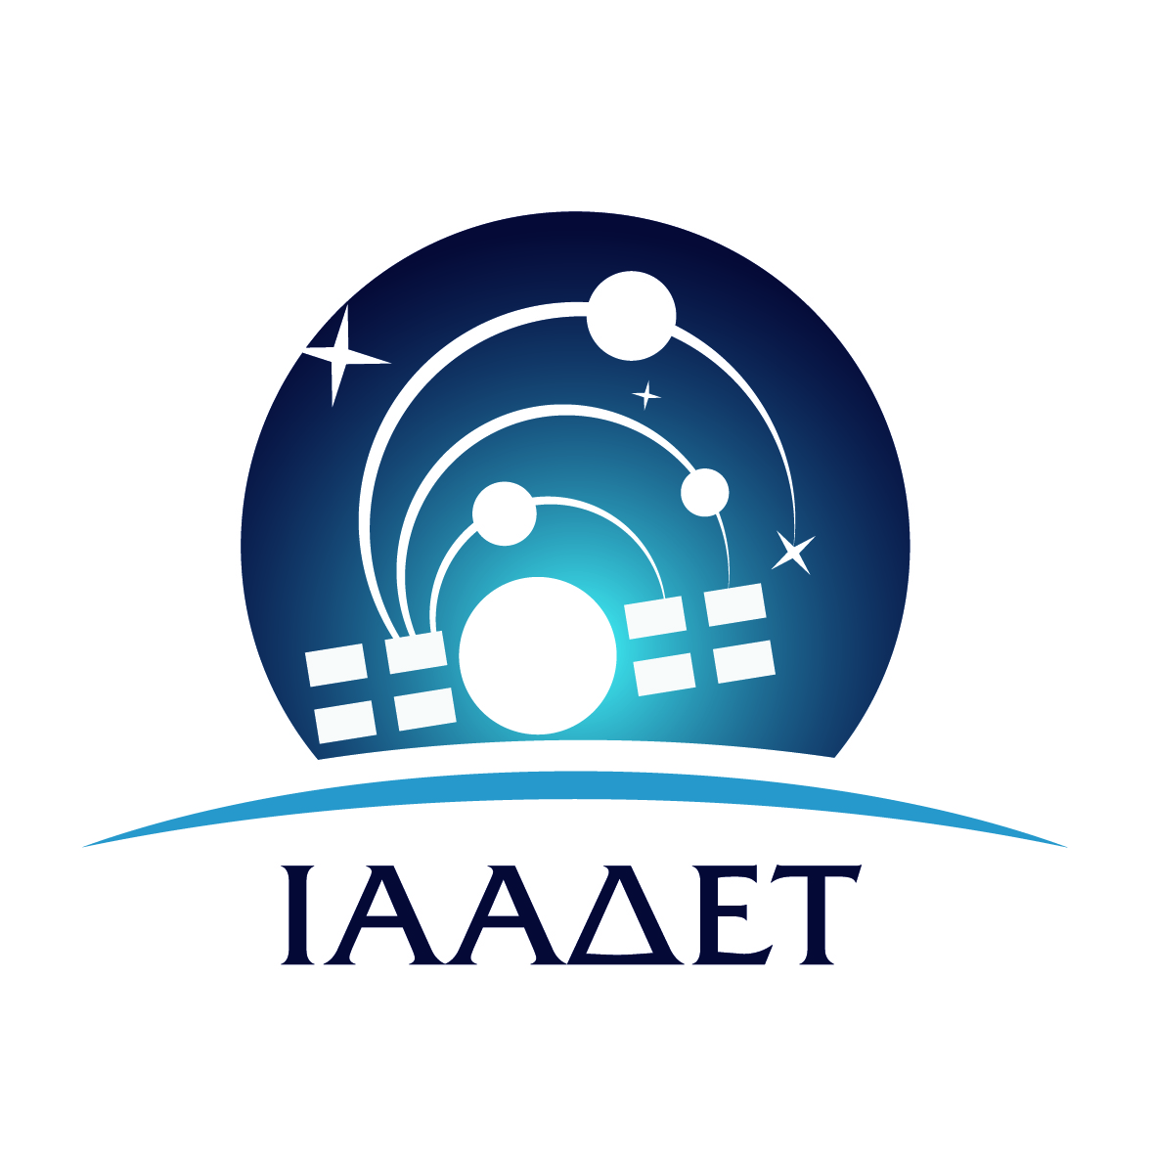
 | Ι. Μεταξά & Βασ. Παύλου, Πεντέλη, 15236

Πεντέλη, 24 Ιαν. 2017

Προς: Υπεύθυνο Καθηγητή
Θέμα: Ενημέρωση για τη δράση «Ο Πλανήτης Γη το βράδυ» - Globe at night

Αξιότιμη/ε κ. Καθηγήτρια/Καθηγητή,

Σας ευχαριστούμε για το ενδιαφέρον σας να ενημερώσετε τους μαθητές σας για το παγκόσμιο πρόγραμμα «Ο Πλανήτης Γη το βράδυ 2017» (Globe at Night) το οποίο στην Ελλάδα συντονίζεται από το Ινστιτούτο Αστρονομίας, Αστροφυσικής, Διαστημικών Εφαρμογών και Τηλεπισκόπησης (ΙΑΑΔΕΤ) του Εθνικού Αστεροσκοπείου Αθηνών (EAA).

Εάν επιθυμείτε να εμφανιστεί το εκπαιδευτικό σας ίδρυμα (Δημοτικό, Γυμνάσιο, Λύκειο) στην ιστοσελίδα των ελληνικών συμμετοχών:

https://www.astro.noa.gr/globeatnight/schools.html

σας παρακαλούμε να συμπληρώσετε τον Πίνακα που ακολουθεί, και να τον αποστείλετε στη μέσω e-mail στη διεύθυνση: gan_greece@noa.gr

Συμμετοχή στο Πρόγραμμα «Ο Πλανήτης Γη το βράδυ 2017»
https://www.astro.noa.gr/globeatnight/

Όνομα Σχολείου:

Πόλη:

Νομός:
Στοιχεία Επικοινωνίας Σχολείου: |  |  | Ονοματεπώνυμο Διευθυντή, e-mail
Στοιχεία Υπεύθυνου Καθηγητή: |  |  | Ονοματεπώνυμο, e-mail

Τάξη μαθητών που συμμετέχουν:

Αριθμός μαθητών που συμμετέχουν:

Αναμενόμενη χρονική Περίοδος Συμμετοχής
Από: |  | Έως:

Με εκτίμηση,

Δρ. Μαργαρίτα Μεταξά
Υπεύθυνη Εφαρμογής του Προγράμματος «Ο Πλανήτης Γη το βράδυ 2017»

